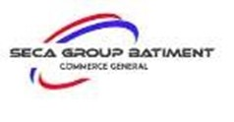
CAFIAG SERVICE COM
COMMERCE GENERAL
VENTE DE MATERIAUX DE CONSTRUCTION
IMPORT – EXPORT
+228 92 20 61 22 / 97 26 57 64


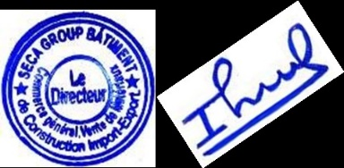
SECA GROUP BATIMENT
IDOH Komivi Segnon

Adresse : sanguéra , rue derrière immeuble macco habitat en face de l’hôtel DJESS ONE agoé-nyivé . Lomé - Togo N° RCCM : TG-LFW-01-2026-B13-00082 NIF : 1002088846 Régime Fiscal : REEL SANS TVA N° CNSS : 212077 COMPTE BANCAIRE… SOGEMEF : T 250A 01203 0911001511401 38.

